Лабораторная работа №6
Матрицы и определители матриц
Задание 1. Выполнить действия над матрицами (см. табл. 1).
Задание 2. Вычислить определитель 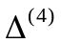 (см. табл. 2) четвёртого порядка:
1) путем понижения порядка (предварительно получив максимальное количество нулей в строке или столбце);
2) путем приведения определителя к треугольному виду.
3) при помощи специальной функции в Maple.
Задание 3. Вычислить определитель четвёртого порядка (см. табл. 3) (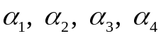 – параметры) путем понижения порядка, предварительно получив максимальное количество нулей в строке (столбце). Значения коэффициентов 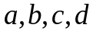 соответствующего варианта студента берутся из табл. 4.

Таблица 1
Вар | Задание
1 | Даны матрицы : 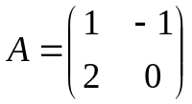, 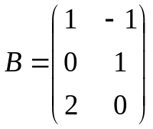, 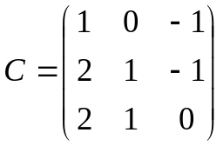. Вычислить матрицу 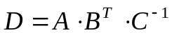;
2 | Даны матрицы 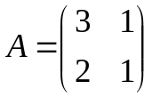, 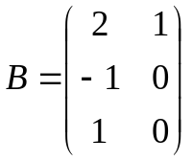, 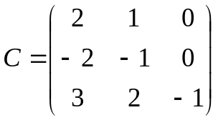. Найти матрицу 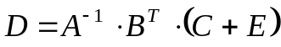, где 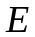 – соответствующего размера единичная матрица;
3 | Даны матрицы 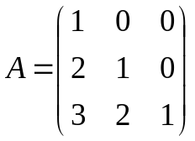, 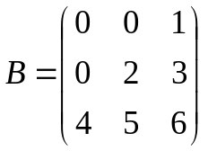. Найти матрицу 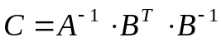. Показать, что 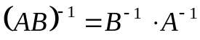;
4 | Даны матрицы 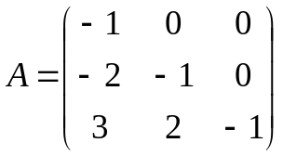, 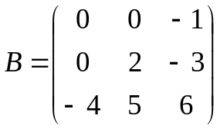. Найти матрицу 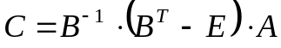. Выяснить, справедливо ли равенство 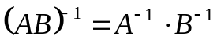;
5 | Даны матрицы 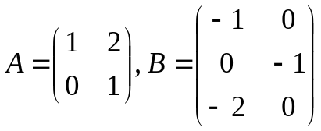, 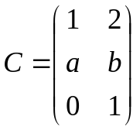. Найти общий вид матрицы 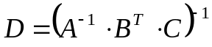. Указать, при каком условии, наложенном на числа 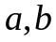, можно найти матрицу ;
6 | Даны матрицы 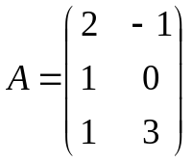, 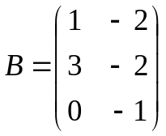. Найти, если возможно, матрицу 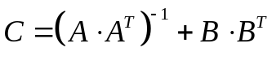. Выяснить, выполняется ли матричное равенство 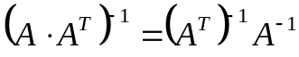;
7 | Даны матрицы 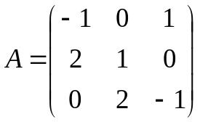, 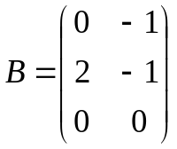, 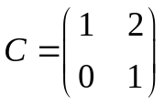. Найти матрицы: 1) 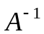 (сделать проверку); 2) 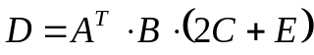. 3) Выяснить, существуют ли матрицы 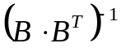, 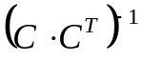. Если да, то найти их. Сделать проверку.
8 | Даны матрицы 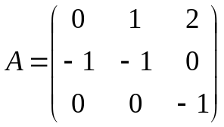, 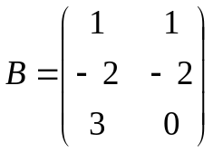, 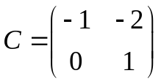. Найти матрицы: 1) (сделать проверку); 2) 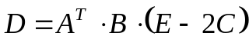. 3) Выяснить, существуют ли матрицы 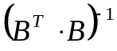, . Если да, то найти их. Сделать проверку;
9 | Даны матрицы 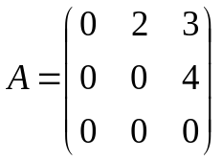, 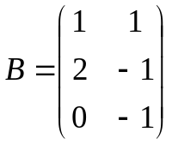, 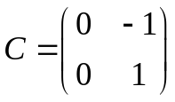. Найти матрицы: 1) 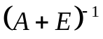 (сделать проверку); 2) 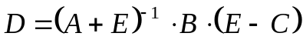. 3) Выяснить, существуют ли матрицы , . Если да, то найти их. Сделать проверку;
10 | Даны матрицы 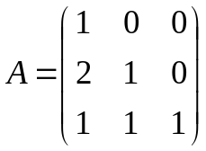, 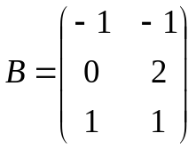, 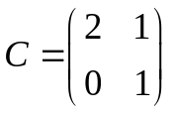. Найти матрицы: 1) (сделать проверку); 2) . 3) Выяснить, существуют ли матрицы , . Если да, то найти их. Сделать проверку;
11 | Даны матрицы 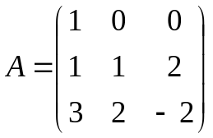, 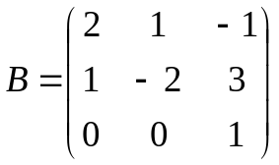. Найти матрицу 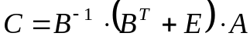. Выяснить, справедливо ли матричное равенство ;
12 | Даны матрицы 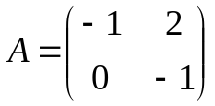, 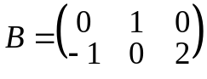, 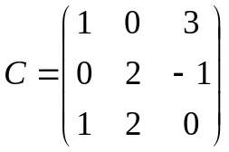. Вычислить матрицу 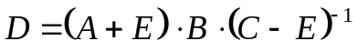;
13 | Даны матрицы 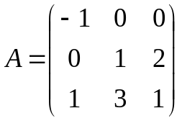, 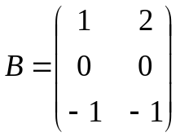, 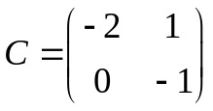. Найти матрицы: 1) (сделать проверку); 2) . 3) Выяснить, существуют ли матрицы , . Если да, то найти их. Сделать проверку;
14 | Даны матрицы 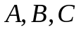: 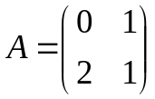, , 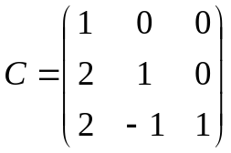. Вычислить матрицу 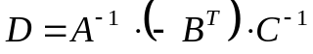;
15 | Даны матрицы 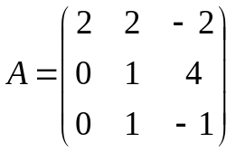, 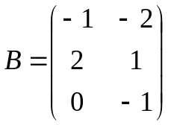, . Найти матрицы: 1) (сделать проверку); 2) 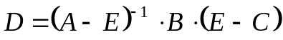. 3) Выяснить, существуют ли матрицы , . Если да, то найти их. Сделать проверку;
16 | Найти значение многочлена 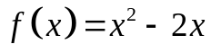 от матрицы 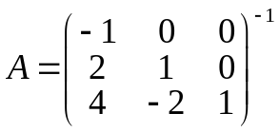
17 | Даны матрицы 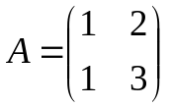, , 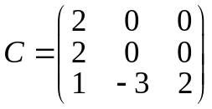. Найти матрицу 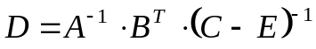, – соответствующего размера единичная матрица;
18 | Даны матрицы 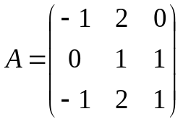, 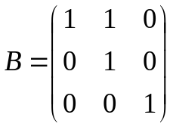, 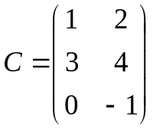. Найти матрицу 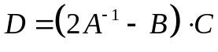. Проверить, выполняется ли для данных матриц 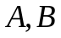 матричное равенство 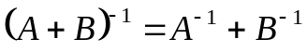;
19 | Найти значение многочлена 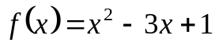 от матрицы  (вычислить 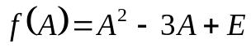): 1) 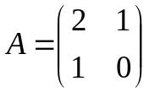; 2) 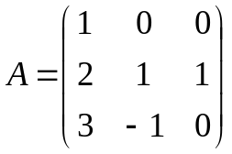;
20 | Даны матрицы 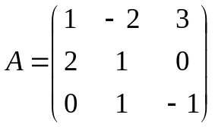, 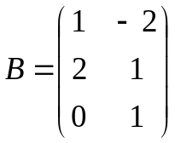, 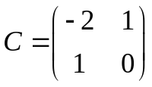. Найти матрицу 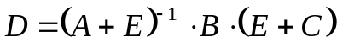. Выяснить, существуют ли матрицы ,  . Если да, то найти их. Сделать проверку;

Таблица 2
Вар | Определитель | Вар | Определитель | Вар | Определитель
1 | 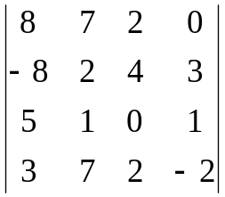 | 2 | 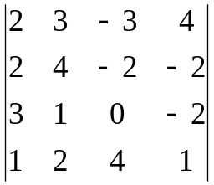 | 3 | 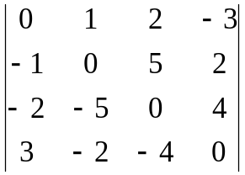
4 | 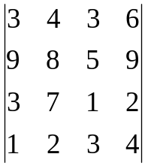 | 5 | 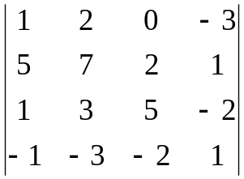 | 6 | 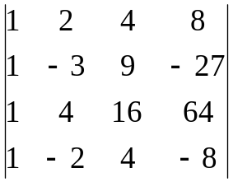
7 | 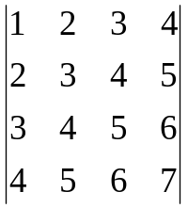 | 8 | 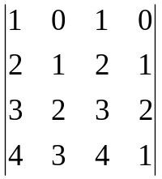 | 9 | 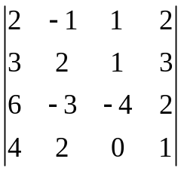
10 | 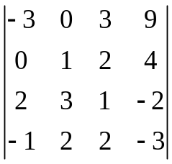 | 11 | 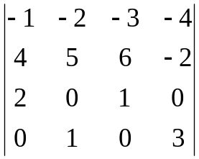 | 12 | 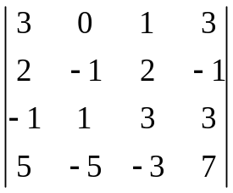
13 |  | 14 | 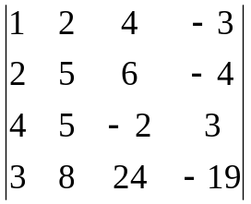 | 15 | 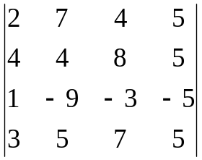
16 | 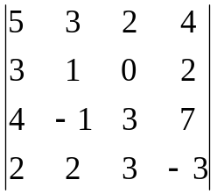 | 17 | 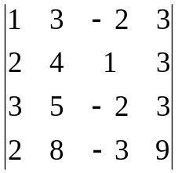 | 18 | 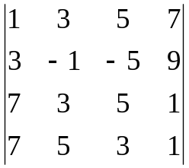
19 | 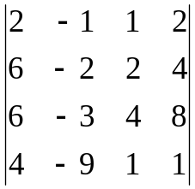 | 20 | 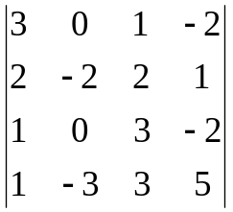 | 21 | 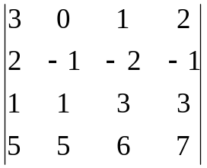

Таблица 3
Вар | Определитель | Вар | Определитель
1–7 | 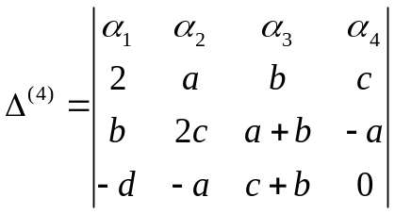 | 8–14 | 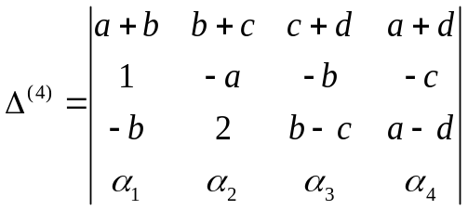
15–22 | 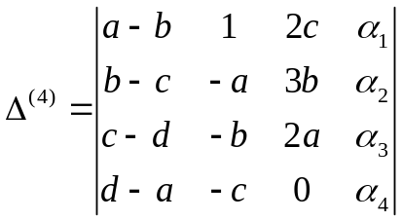

Таблица 4
Вар |  |  |  | 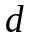 | Вар
1 | 2 | 2 | 3 | 4 | 11 | 2 | 3 | 1 | 3
2 | 2 | 4 | 3 | 1 | 12 | 1 | 3 | 3 | 4
3 | 3 | 2 | 1 | 4 | 13 | 3 | 4 | 3 | 2
4 | 4 | 1 | 2 | 3 | 14 | 2 | 2 | 3 | 4
5 | 2 | 4 | 1 | 3 | 15 | 3 | 3 | 2 | 3
6 | 2 | 1 | 3 | 2 | 16 | 3 | 4 | 4 | 2
7 | 1 | 3 | 4 | 2 | 17 | 3 | 2 | 4 | 1
8 | 2 | 3 | 1 | 2 | 18 | 2 | 3 | 4 | 3
9 | 2 | 3 | 1 | 4 | 19 | 4 | 4 | 2 | 1
10 | 3 | 2 | 1 | 4 | 20 | 2 | 2 | 4 | 3

Задание 4. Вычислить обратную матрицу для матрицы А при помощи нахождения алгебраических дополнений, т.е. опираясь на формулу
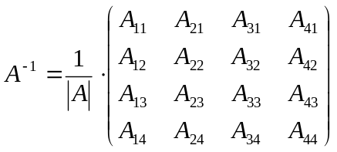

Таблица 5
Вар | Матрица | Вар | Матрица
1 | 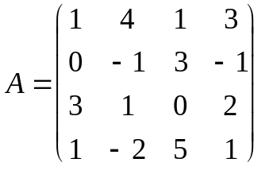 | 2 | 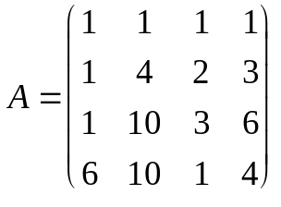
3 | 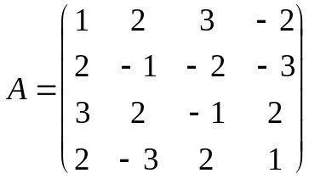 | 4 | 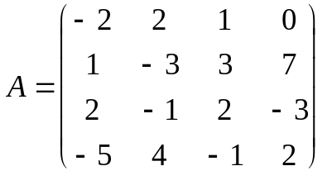
5 | 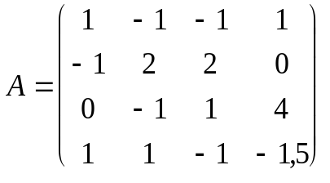 | 6 | 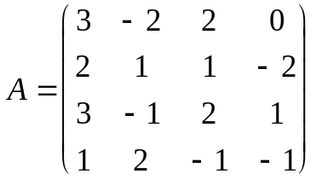
7 | 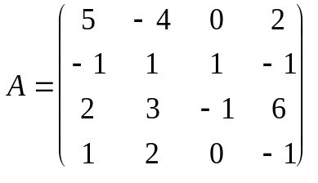 | 8 | 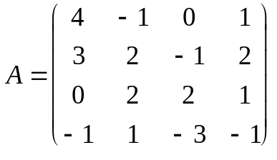
9 | 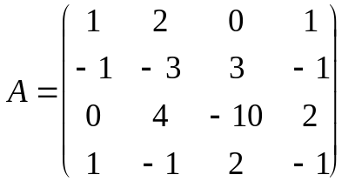 | 10 | 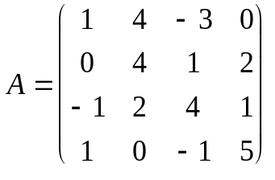
11 | 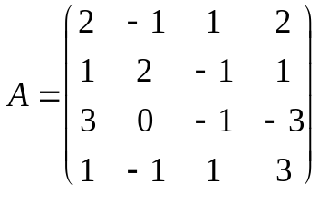 | 12 | 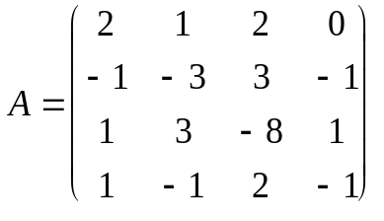
13 | 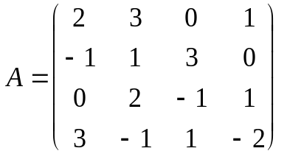 | 14 | 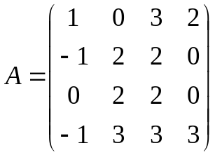
15 | 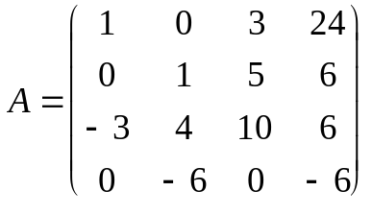 | 16 | 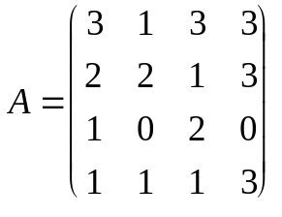
17 | 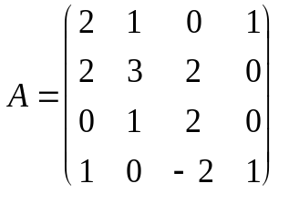 | 18 | 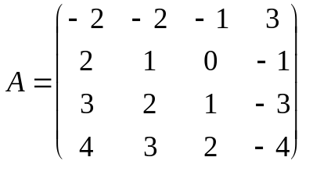
19 | 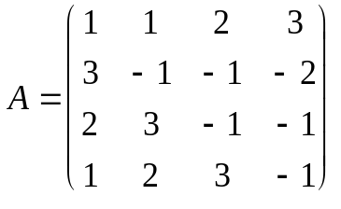 | 20

